6 сольфеджио от 17.09, 20.09, 21.09.
1) Постройте тритоны с разрешениями в тональностях e-moll, d-moll и g-moll (письменно в тетради – в натуральном и гармоническом видах). Сыграйте и спойте, что у вас получилось.
Тритоны в натуральном миноре:
Ув. 4 – на VI
Ум. 5 – на II
Тритоны в гармоническом миноре:
Ув. 4 – на IV
Ум. 5 – на VII повышенной

2) №402 – поём с дирижированием.
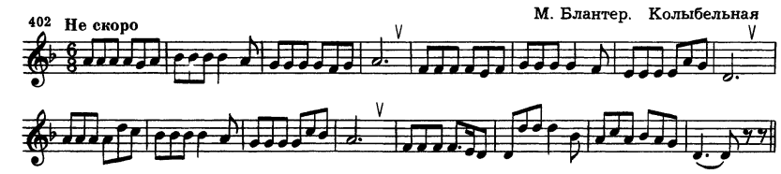

Как мы работаем с номером:
1. Разбираем ритм, проговариваем нотки в нужном ритме с дирижированием.
2. Настраиваемся в тональности (поём гамму, t5/3).
3. Поём этот номер с дирижированием несколько раз.

Все вопросы задавайте мне по адресу vcherashnyaya-distant2020@yandex.ru.
Выполненные задания нужно приносить с собой на урок!
Задания по почте проверяться не будут!

